

Better You
Projeto integrador - I-A

Nome do projeto | Better You
Nome do time | NPC’s
Integrantes | Emily Perin, Gabrielle Tomaszewski, Rodrigo Puntel, Thiago Rocha Frantz

Sumário
Objetivos deste documento 3
Justificativa do projeto 3
Escopo do produto/projeto 3
Identificação da Organização 3
Necessidades de Software 4
Integração de sistemas 6
Necessidades de recursos 6
Recursos e Funcionalidades 6
Principais Informações Manipuladas 7
Visão geral 10
Especificação de requisitos 11

Objetivos deste documento
O objetivo principal deste documento é esclarecer o escopo do projeto BetterYou, criado e administrado pelo time NPC’s, cujo objetivo será definido e explicado ao decorrer do documento.

Justificativa do projeto
A vida moderna muitas vezes nos apresenta desafios que podem dificultar a busca por um estilo de vida saudável, próspero e equilibrado. As pessoas enfrentam dificuldades em organizar suas rotinas diárias, o que pode impactar negativamente em sua saúde física, mental e financeira.
O projeto "BetterYou" surge como uma solução abrangente para auxiliar os usuários na formação de uma organização diária e na criação de rotinas e hábitos que promovam benefícios gerais para o usuário. Essa plataforma inovadora visa capacitar as pessoas a otimizar seu tempo e esforços, permitindo que organizem diversos aspectos de suas vidas em um único software de fácil utilização, para gerar hábitos sobre esses mesmos aspectos administrados dentro da aplicação.

Escopo do produto/projeto
O projeto BetterYou baseia-se em uma plataforma digital de auxílio à organização pessoal dos usuários, cujo objetivo principal é promover um estilo de vida mais saudável, equilibrado e próspero. A plataforma oferecerá uma variedade de recursos e funcionalidades para ajudar os usuários a gerenciar eficazmente suas rotinas diárias, abordando aspectos cruciais como saúde física, bem-estar emocional e estabilidade financeira. A plataforma oferecerá recursos como perfil personalizado, assistente de rotina, calendário integrado, rastreamento de progresso, educação e recursos, comunidade e suporte, notificações e incentivos, e integração com dispositivos.

Identificação da Organização
A NPC’s é uma organização/time dedicado a construção de uma aplicação a fim de promover um estilo de vida saudável e equilibrado para indivíduos em comunidades locais e online (Os usuários).
Atualmente, a organização foca em uma aplicação para desenvolvimento de hábitos saudáveis por parte dos usuários, o BetterYou.
O intuito da aplicação a ser desenvolvida pela organização/time é ajudar seus usuários a obterem um melhor estilo de vida ao efetuarem o uso da aplicação BetterYou, assim se mantendo fiel aos seus objetivos pessoais, afim de sempre manter uma organização pessoal. Seus objetivos gerais incluem capacitar os membros da comunidade a melhorar sua saúde física, mental e financeira por meio de recursos acessíveis e programas educacionais.
Identificação do Problema
O time NPC's enfrenta o desafio de ajudar os membros da comunidade a se organizarem de acordo com suas metas e objetivos de vida, promovendo a criação de hábitos saudáveis em meio à vida moderna agitada.
No entanto, a falta de uma plataforma centralizada e eficaz dificulta a entrega de recursos personalizados e acompanhamento individualizado para cada usuário. Isso resulta em dificuldades para os membros da comunidade gerenciarem suas rotinas de forma eficaz, acompanharem seu progresso em direção às suas metas e permanecerem motivados para criar e manter hábitos saudáveis.
Portanto, é essencial desenvolver uma solução digital que ofereça suporte personalizado e contínuo, permitindo que cada usuário se organize de acordo com suas metas e objetivos específicos, facilitando assim a adoção de hábitos saudáveis ​​em suas vidas

PROPOSTA DE VALOR:
Público-alvo:
Atualmente, o grupo NPC’s e o Projeto BetterYou visam atender a uma ampla gama de usuários que buscam não apenas desenvolver, mas também aprimorar seus hábitos de vida.
Isso inclui pessoas de todas as idades, gêneros e origens socioeconômicas, que estão empenhadas em melhorar sua saúde física, emocional e financeira. Além disso, o público-alvo pode abranger desde indivíduos que buscam implementar pequenas mudanças positivas em suas rotinas diárias até aqueles que estão totalmente comprometidos em transformar radicalmente seu estilo de vida.
Em suma, o Projeto BetterYou está aberto a todos que aspiram a uma vida mais saudável, equilibrada e gratificante.

Necessidades de Software
Para atender às demandas da NPC's, é essencial desenvolver um software completo que proporcione aos usuários uma experiência abrangente e integrada. Este software deve capacitar os usuários a criar perfis personalizados, definir metas específicas relacionadas à saúde e ao bem-estar, monitorar seu progresso de forma sistemática, acessar uma variedade de recursos educacionais pertinentes e engajar-se ativamente com outros membros da comunidade.
Além disso, é importante que o software ofereça ferramentas de interação e suporte que incentivem e motivem os usuários em sua jornada de autodesenvolvimento e adoção de hábitos saudáveis.
Soluções atuais
Atualmente, existem várias soluções de organização pessoal disponíveis, como aplicativos de listas de tarefas, calendários digitais e ferramentas de monitoramento de hábitos.
No entanto, muitos desses aplicativos operam de forma independente e não oferecem integração abrangente para todas as áreas da vida do usuário, como finanças, saúde e bem-estar emocional.
Além disso, a maioria dessas soluções carece de suporte personalizado e acompanhamento de progresso, deixando os usuários sem orientação individualizada em sua jornada de autodesenvolvimento.

Diferenciais
Os diferenciais do projeto BetterYou incluem:

- Plataforma Centralizada e Abrangente: Oferecendo uma solução completa que integra recursos para organização de rotinas, acompanhamento de metas, acesso a recursos educacionais e suporte comunitário, tudo em um único lugar.

- Visão Holística do Progresso: Proporcionando aos usuários uma visão completa do seu progresso em direção às metas e objetivos pessoais, permitindo uma compreensão mais clara e detalhada do seu desenvolvimento.

- Suporte Personalizado: Utilizando um assistente virtual inteligente para oferecer suporte personalizado aos usuários, adaptando-se às suas necessidades individuais e fornecendo orientações relevantes para ajudá-los a alcançar seus objetivos.

- Comunidade Engajada: Facilitando o acesso dos usuários a uma comunidade ativa e engajada, onde podem interagir, compartilhar experiências, trocar dicas e oferecer apoio mútuo com pessoas que têm interesses semelhantes.

Aplicação social local/regional
BetterYou será adaptado para atender às necessidades e interesses dessas comunidades específicas, levando em consideração fatores como características demográficas, culturais e socioeconômicas locais.
Além disso, a aplicação social local/regional do BetterYou pode facilitar a
interação entre os membros da comunidade, permitindo que compartilhem experiências, dicas e apoio mútuo relacionados a seus objetivos de
saúde e bem-estar.
Isso cria um ambiente de suporte comunitário que fortalece os laços sociais e promove uma cultura de cuidado e encorajamento dentro da comunidade.

PROPOSTA DE SOLUÇÃO:

Processo de apoio:
O sistema BetterYou atua como um guia personalizado para ajudar os usuários a definir objetivos, planejar suas rotinas, monitorar seu progresso e encontrar apoio na comunidade, visando a melhoria contínua de seu estilo de vida e bem-estar geral facilitando as seguintes
etapas:
Definição de Metas e Preferências: Os usuários podem estabelecer metas específicas relacionadas à saúde, finanças e bem-estar emocional, além de indicar suas preferências pessoais.
Planejamento de Rotina: Com base nas metas e preferências definidas, o sistema ajuda os usuários a criar rotinas diárias personalizadas, que abrangem atividades como exercícios, alimentação saudável, práticas de meditação e gestão financeira.
Acompanhamento de Progresso: O sistema permite que os usuários monitorem seu progresso em relação às metas estabelecidas, fornecendo feedback visual e estatísticas sobre seu desempenho ao longo do tempo.
Acesso a Recursos Educacionais: Os usuários têm acesso a uma variedade de recursos educacionais, como artigos, vídeos e tutoriais, que os ajudam a adquirir conhecimentos e habilidades para alcançar seus objetivos.
Interatividade e Suporte Comunitário: O sistema facilita a interação entre os usuários, permitindo que compartilhem experiências, troquem dicas e ofereçam apoio mútuo por meio de fóruns de discussão e grupos de interesse.
Notificações e Incentivos: Os usuários recebem notificações personalizadas para lembrá-los de suas atividades agendadas e metas a alcançar. Além disso, são oferecidos incentivos virtuais para reconhecer e recompensar seu progresso e conquistas.
Ou seja, ele apoia os usuários em seu processo de melhoria de estilo de vida e alcance de metas

Integração de sistemas
O projeto BetterYou, a integração de sistemas desempenha um papel fundamental na garantia da eficácia e da praticidade da plataforma. Aspectos essenciais relacionados à integração de sistemas para o projeto BetterYou
A plataforma BetterYou será projetada para permitir a federação de acesso com outras ferramentas e sistemas já utilizados pelos usuários. Isso inclui calendários digitais, aplicativos de produtividade e outras soluções de organização pessoal. A federação de acesso com essas ferramentas existentes garantirá uma experiência de usuário contínua e sem interrupções.
Possível Integração com o Calendário do Google: A plataforma BetterYou explorará a possibilidade de integração com o calendário do Google, permitindo que os usuários sincronizem facilmente suas atividades e compromissos entre o BetterYou e sua agenda do Google. Essa integração proporcionará uma experiência ainda mais harmoniosa para os usuários, permitindo que gerenciem suas atividades diárias de forma eficiente em um único ambiente.
Possível integração com aplicativos de Fitness e Saúde: Permitir que os usuários integrem aplicativos de fitness e saúde, como Fitbit, Strava, MyFitnessPal, entre outros. Isso possibilitaria o acompanhamento automático de atividades físicas, calorias queimadas, qualidade do sono e outros dados relevantes para os objetivos de saúde e bem-estar dos usuários.
Possível integração com aplicativos de Produtividade e Organização: Integrar aplicativos de produtividade populares, como Todoist, Trello ou Asana. Isso permitiria que os usuários sincronizassem suas listas de tarefas e projetos entre diferentes plataformas, garantindo uma gestão eficiente do tempo e das responsabilidades diárias.
A integração de sistemas no projeto BetterYou visa proporcionar uma experiência de usuário integrada e sem problemas, permitindo que os usuários aproveitem ao máximo os recursos oferecidos pela plataforma para alcançar seus objetivos de saúde, bem-estar e organização pessoal.

Necessidades de recursos
- Linguagens e Frameworks: o sistema será uma aplicação web programada em Python, utilizando o framework Flask. Além disso, será utilizado banco de dados relacional, SQL gerenciado com MySQL;
- Controle de Versão: Git e hospedagem no Github;
- Ambiente: a equipe utilizará preferencialmente VSCode;
- Compatibilidade entre navegadores: necessidade de usar tecnologias suportadas pela grande maioria dos navegadores, garantir acesso apropriado a maior quantidade de usuários por meio de testes e ajustes.

De modo geral, os participantes do projeto utilizarão seus próprios computadores. A comunicação do grupo será efetuada utilizando Discord e Whatsapp, além das interações com o Miro, Trello e o Github.

Recursos e Funcionalidades
- Perfil Personalizado: Os usuários criarão perfis personalizados com base em suas metas, preferências e áreas de foco, como finanças, saúde e bem-estar emocional.

- Assistente de Rotina: Um assistente virtual inteligente guiará os usuários na criação de rotinas diárias detalhadas, abrangendo atividades relacionadas a finanças (orçamento, economia, investimentos), saúde (exercícios, alimentação, sono) e psicologia (meditação, técnicas de relaxamento, autocuidado).

- Calendário Integrado: Um calendário interativo permitirá que os usuários agendem suas atividades diárias, configurando lembretes para garantir que não percam nenhum compromisso. (*Rastreamento de Progresso: A plataforma acompanhará o progresso dos usuários em relação às metas estabelecidas, oferecendo insights visuais e estatísticas que mostram os avanços alcançados em todas as áreas.*)

- Educação e Recursos: A seção de educação terá o objetivo de que o usuário tenha na aplicação, além de sua rotina de cuidados com saúde, seu plano de estudos(seja ele semanal,semestral,etc.) (*Comunidade e Suporte: Um fórum integrado permitirá que os usuários compartilhem experiências, troquem dicas e ofereçam apoio mútuo. Profissionais qualificados também estarão disponíveis para responder a perguntas e fornecer orientações personalizadas.*) (*Notificações e

- Incentivos: A plataforma enviará notificações amigáveis para lembrar os usuários de suas atividades programadas e metas, além de oferecer incentivos virtuais para reconhecer suas conquistas.*) (* Integração com Dispositivos: O aplicativo poderá ser sincronizado com dispositivos wearables e aplicativos de monitoramento de saúde para coletar dados relevantes e fornecer informações adicionais para aprimorar a rotina.*)

Principais Informações Manipuladas

O sistema manipulará informações de login, senha, e-mail, também informações de perfil como: nome, idade, localização, imagem, descrição, etc. O aplicativo receberá inputs das metas dos usuários e seu respectivo progresso.
É fundamental ressaltar que o projeto BetterYou estará em total conformidade com as normas estabelecidas pela Lei Geral de Proteção de Dados (LGPD), garantindo a segurança, privacidade e confidencialidade dos dados dos usuários.
Todas as informações serão tratadas com o máximo cuidado e serão utilizadas exclusivamente para os fins previstos no projeto, sem qualquer forma de compartilhamento ou uso indevido.
O cumprimento rigoroso das diretrizes da LGPD é uma prioridade para assegurar a confiança e a tranquilidade dos usuários em relação ao tratamento de seus dados pessoais.

Características, como o sistema deve se comportar?

Calendário Integrado e Lista de Afazeres:
- Os usuários terão acesso a um calendário integrado que mostrará suas metas diárias ou hábitos que desejam criar ou melhorar.
- Além disso, haverá uma lista de afazeres onde os usuários podem adicionar novos hábitos ou metas para acompanhar.
- Todos os dias, os usuários serão lembrados de revisar sua lista de afazeres e marcar quais metas conseguiram atingir naquele dia.

Rastreamento de Progresso Simplificado:
- O sistema fornecerá uma visualização simplificada do progresso do usuário ao longo do tempo, diretamente no calendário.
- Os dias em que o usuário atingiu todas as metas serão marcados como "dias perfeitos", permitindo que eles vejam facilmente seus sucessos.
- Os dias em que algumas metas foram atingidas, mas outras não, serão destacados para que os usuários possam identificar áreas de melhoria.
- Além disso, os dias em que o usuário não atingiu nenhuma meta serão claramente identificados como "dias falhos", ajudando-os a refletir sobre seu progresso e identificar padrões.

Estatísticas e Insights Adicionais:
- Além do acompanhamento visual no calendário, o sistema poderá gerar estatísticas e insights adicionais sobre o progresso do usuário ao longo do tempo.
- Isso pode incluir gráficos ou resumos mensais que mostram o número de dias perfeitos, dias falhos e dias em que algumas metas foram atingidas.
- Essas informações adicionais podem ajudar os usuários a entender melhor seus padrões de comportamento e identificar áreas de foco para melhoria contínua.

Personalização e Flexibilidade:
- Os usuários terão a capacidade de personalizar suas metas e hábitos de acordo com suas necessidades e preferências individuais.
- Eles também poderão ajustar facilmente suas metas ao longo do tempo à medida que seus interesses ou circunstâncias mudam, garantindo que o sistema permaneça relevante e útil para eles.

Feedback e Incentivos:
- O sistema poderá fornecer feedback positivo aos usuários quando atingirem suas metas, incentivando-os a continuar com seus bons hábitos.
- Além disso, podem ser oferecidos incentivos virtuais, como distintivos ou recompensas, para reconhecer e celebrar conquistas significativas ao longo do caminho.

Exclusões do projeto / Fora do Escopo
1. Não substituirá tratamentos médicos profissionais: O sistema não tem a intenção de substituir tratamentos médicos profissionais prescritos por profissionais de saúde qualificados. Embora possa fornecer informações e recursos relacionados à saúde, não será capaz de diagnosticar doenças ou fornecer tratamentos específicos. Os usuários devem sempre procurar aconselhamento médico adequado para questões de saúde específicas.

2. Não fornecerá assessoria financeira ou qualquer tipo de transações: O sistema não será responsável por fornecer conselhos financeiros personalizados ou facilitar transações financeiras entre os usuários e não substituirá consultoria financeira profissional para questões mais complexas. Os usuários devem buscar orientação financeira de profissionais qualificados, conforme necessário.

3. Não oferecerá diagnósticos médicos: O sistema não realizará diagnósticos médicos ou avaliações clínicas dos usuários. Ele pode fornecer informações gerais sobre condições de saúde comuns, mas não será capaz de avaliar ou diagnosticar condições médicas específicas.

4. Não garantirá resultados específicos: Embora o sistema possa oferecer recursos e orientações para ajudar os usuários a melhorar sua saúde, bem-estar e situação financeira, não pode garantir resultados específicos. O progresso e o sucesso dos usuários dependerão de uma variedade de fatores, incluindo o comprometimento pessoal e circunstâncias individuais.

5. Não será uma plataforma de networking social: Embora haja uma comunidade integrada para compartilhar experiências e oferecer suporte mútuo, o sistema não será uma plataforma de networking social tradicional. Não terá recursos de compartilhamento de fotos, mensagens privadas extensas ou funcionalidades de rede social típicas. O foco estará na troca de informações e apoio relacionados aos objetivos de saúde, bem-estar e finanças dos usuários.

6. Não incluirá serviços de entretenimento: O sistema não terá recursos de entretenimento, como jogos, vídeos ou outras formas de conteúdo não relacionado aos objetivos principais de saúde, bem-estar e finanças. Embora o bem-estar emocional seja abordado, o foco será em recursos educacionais e práticos para melhorar a qualidade de vida dos usuários.

7. Não oferecerá suporte offline: O sistema será uma plataforma online e não oferecerá suporte offline para o acesso a recursos ou funcionalidades. Os usuários precisarão de uma conexão à internet para usar todas as características do sistema.

8. Não permitirá conteúdo inadequado ou prejudicial: O sistema terá medidas para garantir que o conteúdo compartilhado na comunidade seja apropriado e benéfico para todos os usuários. Conteúdo inadequado, prejudicial ou promocional não será permitido, e a moderação será aplicada conforme necessário para manter um ambiente seguro e útil para todos os membros da comunidade.

Elicitação
Técnicas utilizadas para o levantamento de requisitos:

As seguintes técnicas foram analisadas de acordo com as necessidades do software em geral, foram decididas as seguintes técnicas a serem incorporadas no projeto:

Brainstorming devido a sua capacidade de interação entre membros e eficiência em trabalhos de equipe.

Pesquisa técnica devido a sua tradicionalidade e, já comprovada, eficiência em projetos de grande e médio porte.

Benchmarking interno: Foi escolhido para frisar as melhores práticas da organização NPC’s, onde analisamos os pontos fortes das equipes gerais e incentivamos o desenvolvimento individual e de equipe.

Visão geral

O BetterYou é uma ferramenta pessoal projetada para te ajudar a organizar seus hábitos e metas de forma simples e eficaz. Com ele, você pode definir suas metas usando um calendário integrado com uma lista de afazeres. Você pode nomear suas tarefas e acompanhar seu progresso, navegando facilmente pelas datas.
Para começar, você cria uma senha pessoal e acessa o ambiente do BetterYou, onde encontrará várias funcionalidades. Pode adicionar e excluir tarefas, explorar o calendário e ver informações do seu perfil.
Quando você adiciona uma tarefa, pode escolher receber notificações em intervalos específicos, como diariamente, semanalmente ou mensalmente. Depois, é só marcar a tarefa como concluída no sistema. Todas as suas tarefas e seu progresso são armazenados em um banco de dados conectado ao seu perfil. Isso não só permite o rastreamento de hábitos, mas também fornece estatísticas detalhadas do seu progresso e feedback sobre suas atividades.
Além disso, estamos planejando expandir o projeto adicionando mais funcionalidades no futuro, como um sistema de recompensas por atingir objetivos dentro do aplicativo, acesso a recursos educacionais e integração de sistemas.
Vamos modularizar o código para facilitar a correção de erros e o desenvolvimento contínuo do produto. Assim, BetterYou pretende ser um sistema de fácil manutenção, usabilidade, responsividade, e acima de tudo, transparente no tratamento de dados pessoais.

Especificação de requisitos
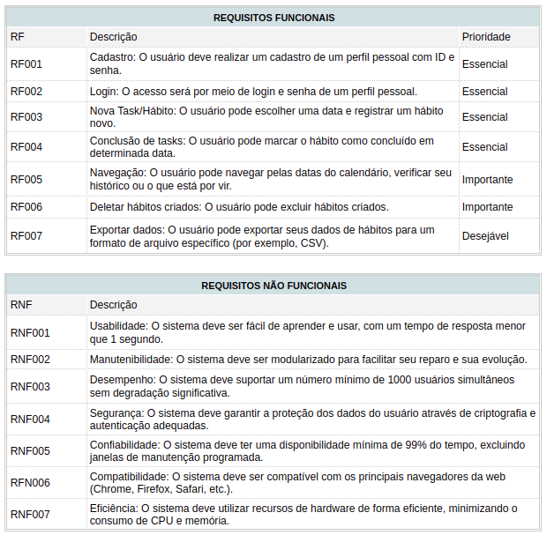
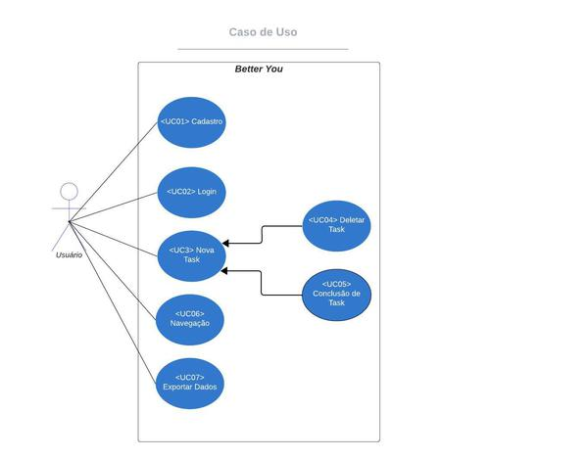
CRUD:
- Cadastro (create, read, and update)
- Nova task ( Create, read, update and delete)
- Tarefa Completa e deletar tarefa ( Create, read, update and delete)
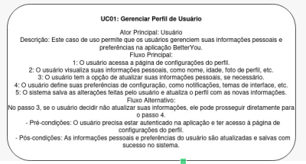
- Navegação App ( Read)
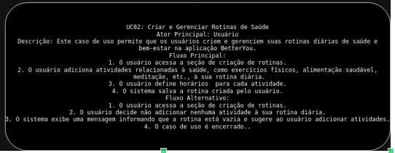
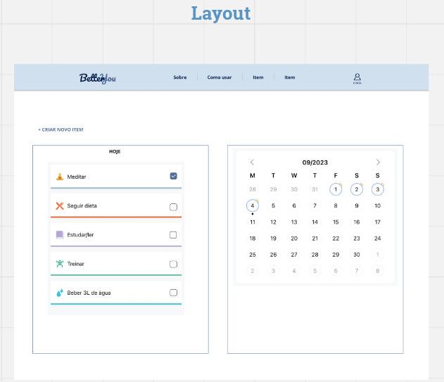
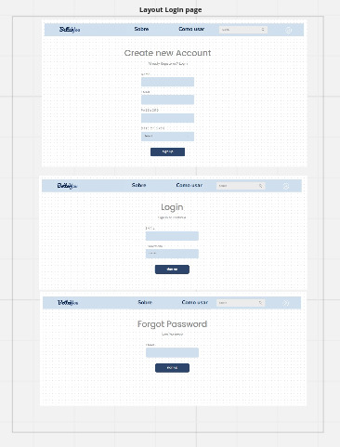

Descrição de incrementos:
A página possui um menu superior fixo que dará acesso aos dados da conta, link para página inicial e demais informações, dando fácil acesso às principais funcionalidades do aplicativo.
Abaixo, na parte principal do app haverá um botão de “adicionar novo item” e um calendário integrado a uma lista de tarefas, onde o usuário poderá navegar e verificar, para cada dia do calendário, quais estão completas e incompletas.
Para criação de conta, o usuário colocará dados pessoais, o e-mail e uma senha, depois de cadastrado poderá acessar a página principal com seu e-mail e senha na área de login

